Nom prénom :  1-……………………………  2-……………………………  3-……………………………  4-…………………………… | TECHNOLOGIE (Travaux pratiques)
 | TP2 Réalisation d’un éclairage automatique

Travail à faire :
1-Quels sont les éléments nécessaires pour réaliser l’éclairage automatique ? (Coup de pouce : Aide toi du fichier « composants.pdf » (2pts)
A-………………………… B-……………………………… C-…………………………………D-………………………………
2-Remplir la chaîne d’information suivante avec les composants choisit dans la première question (0.5pts):
Transmettre
Communiquer
………………….
Acquérir
Traiter
……………………..
…………………

3-Branchement (1.5pts)
Réalise le branchement en suivant les étapes demandées dans le fichier « Branchement.pdf »
4-Ouvrir (1pts)
Ouvre le programme « Eclairage.abp » en suivant les étapes du fichier « Ouvrir.pdf»
5-Rassemble les différentes instructions de ton programme de sorte que cela se réalise : (2.5pts)
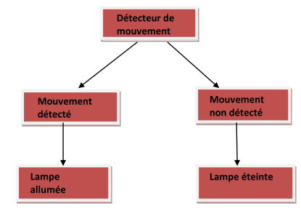

N’oublie pas de Téléverser vers la carte Arduino ton programme pour tester et vérifier que l’éclairage automatique fonctionne.

6-Modifie ton programme de sorte que lorsqu’un mouvement est détecté la LED clignote indéfiniment. (2.5pts)

Coup de pouce
En plus des instructions du programme « Eclairage.abp » tu auras besoin des instructions suivantes :
